Protues与keil联调
（1）安装KEIL和protues之后，安装keil驱动（邮件中有）【实际上，运行keil驱动是把C:\Program Files\Labcenter Electronics\Proteus 6 Professional\MODELS\目录下的 VDM51.dll文件复制到 C:\Keil\C51\BIN文件夹下。(目录名都是默认的，你可以根据你实际安装的目录进行复制。)】
（2）建立KEIL工程后，单击“Project菜单/Options for Target”选项
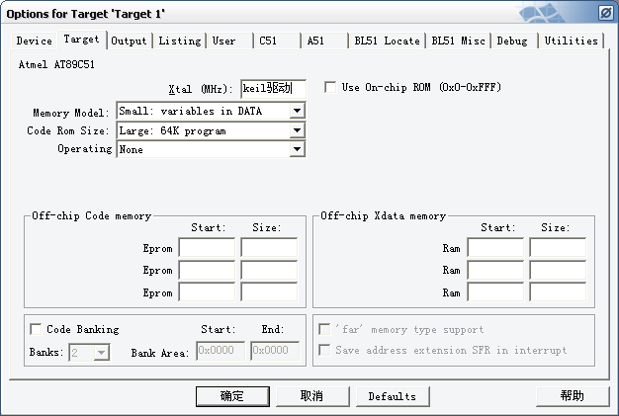

选击“Debug”
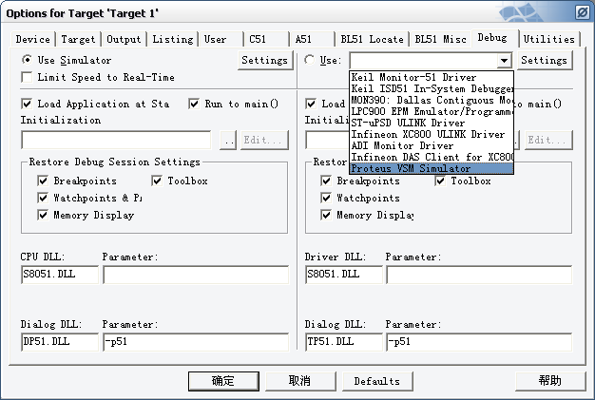
选择“protues VSM simulator”
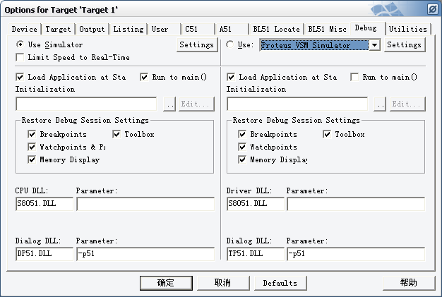
点中use前的圆圈，按“确定”返回，keil已设好。

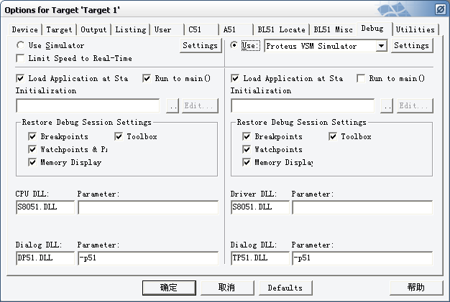

（3）打开Proteus，点击在“Debug”菜单栏

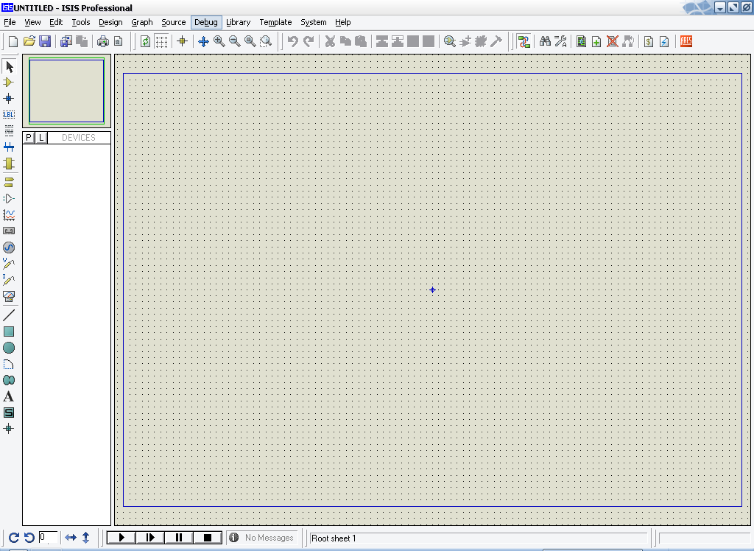

在Debug下拉菜单中找“use remote debug monitor”，点击，其前方出现对号“”
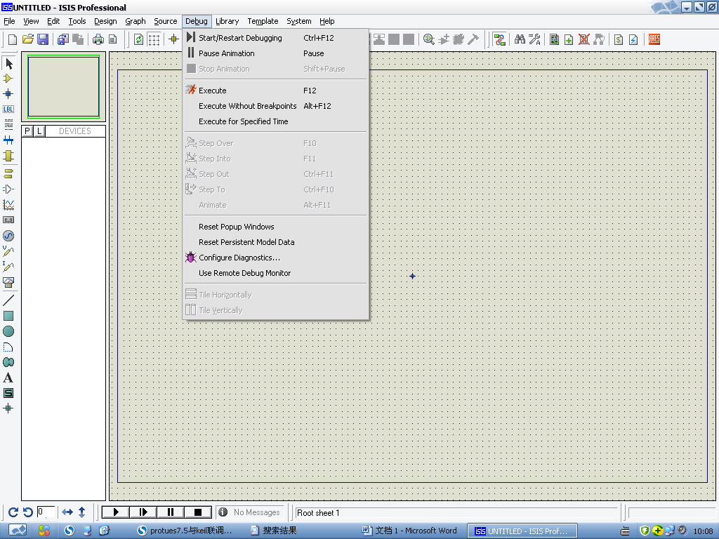

设置完毕，即可联调了。

